**Анализ декады**

**Учителей начальных классов**

**КГУ «Средней школы №2 г. Есиль».**

В декабре в начальных  классах  проводилась предметная неделя. В ней приняли участие все начальные   классы.

**Тема:** «Развитие учебно-познавательного интереса в процессе обучения младших школьников»

**Цель:** развитие познавательного интереса к изучению математики, русского, казахского языка, литературного чтения, познание мира.

**Задачи:** 1. Вовлечь учащихся в творческую самостоятельную

                     деятельность.

**2**. Развивать логическое мышление учащихся,

                     познавательный интерес к решению нестандартных

                      ситуаций

**Цель**проведения Недели начальной школы – активизация педагогической и творческой инициативы учителей начальных классов, обмен инновационным опытом работы, развитие познавательных способностей обучающихся.

Мероприятия недели проводились согласно разработанному плану (план проведения предметной недели прилагается). Активное участие приняли  все учителя начальных классов и  ученики.

       Программа проведения предметной недели отразила различные формы и методы учебной деятельности. Для активизации мыслительной деятельности учащихся проведены уроки, конкурсы, олимпиады и внеклассные мероприятия.

       Предметная неделя позволила учащимся раскрыть свой творческий потенциал. Все учителя в ходе предметной недели проявили хорошие организаторские способности, создали  творческую атмосферу. Учащиеся показали хорошие знания  предметных ЗУН, умение применять знания в разных ситуациях, взаимовыручку, неординарное решение трудных вопросов.

         Неделя началась с линейки, посвященной открытию предметной недели начальных классов на которой был дан старт декаде. В открытии декады участвовали все дети  с 1 по 4 класс.

Декаду начали учителя предшкольной подготовки.

**Степаненко Т.В.** дала урок по обучению грамоте по теме: «Вспоминаем, повторяем». Во время всего занятия дети были очень активны, показали очень хорошие и глубокие знания предмета. Очень хорошо просматривалась работа в сотрудничестве.

**Албогачиева Л.А**. провела урок по математике по теме: «Число и цифра 5». На уроке была очень хорошо показана связь математических действий в жизни. Дети знают математические термины, состав числа, выполняют элементарные математические действия.

**Токарева** А.А. учитель 1 класса провела урок по познанию мира по теме: «Странствие предков» Весь урок был построен и проведён в рамках обновления образования. Учебный материал соответствуют типу урока. Правильно проведена актуализация опорных знаний и умений, использовались различные формы работы для актуализации в памяти ранее усвоенных знаний и умений, необходимых для восприятия новых.  На уроке обучающиеся раскрывают определённые возможности для формирования универсальных учебных действий. Компетентно при изучении нового материала используется игра «Мозаика», открытие нового знания с учащимися организовано в группах. При работе в группах учащиеся самостоятельно смогли назвать тему урока. При объяснении нового материала, учитель хорошо организовал работу по просмотру видео материала. Использованы игровые приёмы на этапах актуализации знаний, применения новых знаний. Очень интересно была проведена стратегия «Живые стены», где дети в группах должны были путешествовать по классу от одной стоянки к другой, и собрать материал для своего коллажа. В рефлексии урока провели оценивание своих работ.

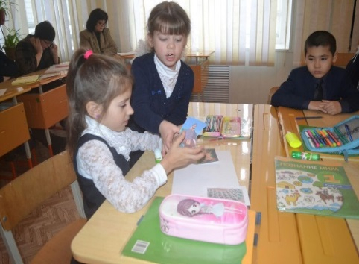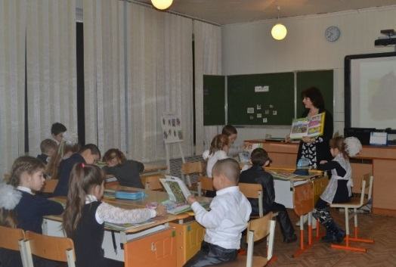

**Байкова А.Т.** учитель 1 класса провела урок по математике на тему: «Сложение и вычитание в пределах 20. Закрепление». – В начале урока учителем четко определены и поставлены цели на ученика. Урок был построен в сочетании традиционных и обновленных методов обучения, что способствовало успешной работе на уроке. Первоклассники на протяжении всего урока учились правильно оформлять условие задач и вопрос. На уроке учитель проводил работу над умением оценивать свою деятельность на основе критерия успешности учебной деятельности. Дети были очень внимательны и активны.  Учащиеся самостоятельно работали в группах,  быстро справлялись с заданиями.

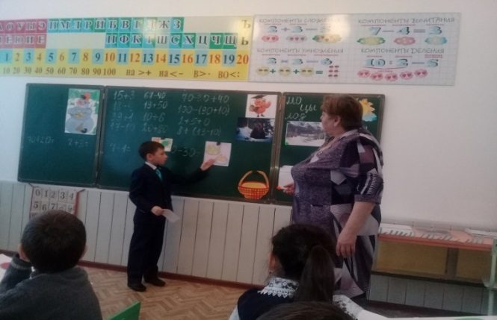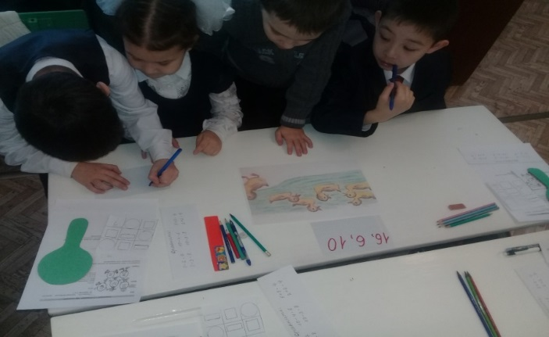

**Кирюшина Г.Н.** учитель 3 класса провела урок по русскому языку по теме: «Корень слова». Учитель на уроке показала очень много видов работы. Очень интересная задумка в проведении словарной работы. На всех этапах урока был использован демонстрационный материал, раздаточный материал. Дети очень активно работали у доски и фронтально, показали хорошее знание правил.

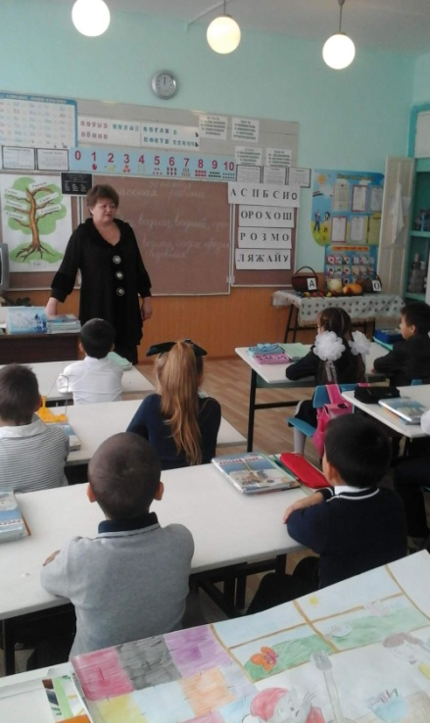 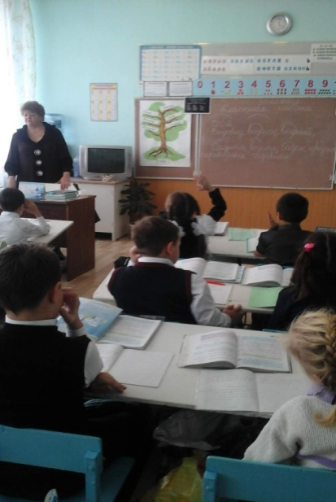

**Омарбекова А.Б.** учитель 3 класса провела урок по математике по теме «Закрепление». Учителем был очень тщательно подобран материал к уроку, все задания перекликались между собой. На уроке была использована групповая работа, работа в парах. Дети очень хорошо владеют терминологией, показали хорошие знания и умения по математике.

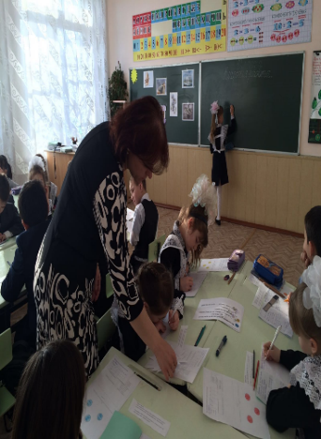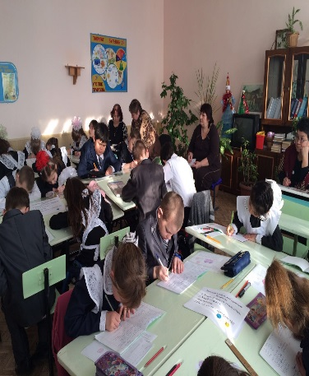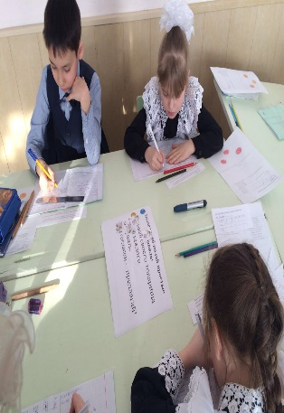

Учителя 4 классов провели уроки по русскому языку.

**Никифорова Н.В.** провела урок по теме «Глагол». На уроке учителем была использована фронтальная, индивидуальная работа, работа в группах, парах.Содержание урока полностью соответствует теме. Все единицы содержания урока связаны между собой. Учителем были созданы условия для формирования знаний на высоком уровне. Данный урок продемонстрировал результат планомерной работы. умело использовала групповую форму работы, опираясь на индивидуальные особенности учащихся. Ученики ищут верное решение сообща, учатся сотрудничать. Учитель умело реализует разные виды работы с классом: самостоятельную, групповую, коллективную, и это обеспечивает постоянную смену видов деятельности учащихся. Соблюдаются здоровьесберегающие технологии.

Во время урока дети были очень активны. На протяжении всего урока они самооценивали и взаимооценивали друг – друга. Дети хорошо владеют академической речью. В конце урока была проведена рефлексия урока.

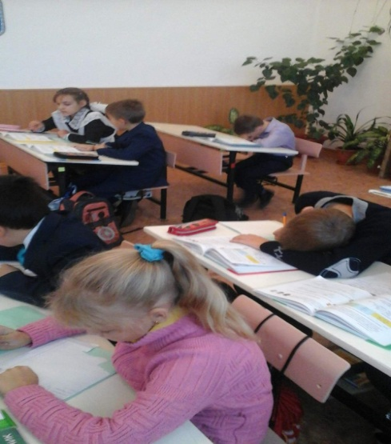

**Кирюшина А.Н.** провела урок по теме «Имя прилагательное». Урок проведён в групповой работе. - Ход урока продуман до мелочей, чётко выверен во времени, оптимален по содержанию, разнообразен по средствам, приёмам, методам обучения, способам организации учебной деятельности. На начальном этапе урока была представлена игра «Найди лишнее слово», целью которой являлось выявление темы урока. 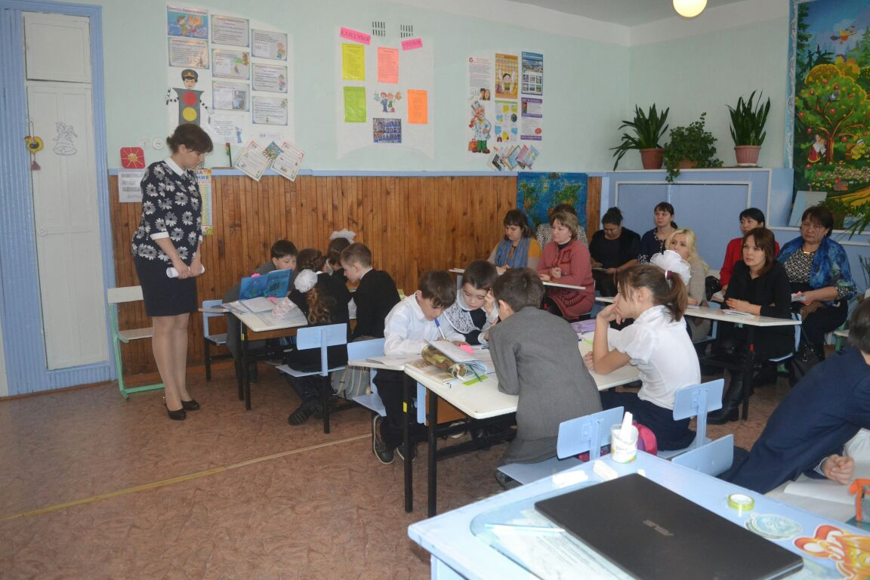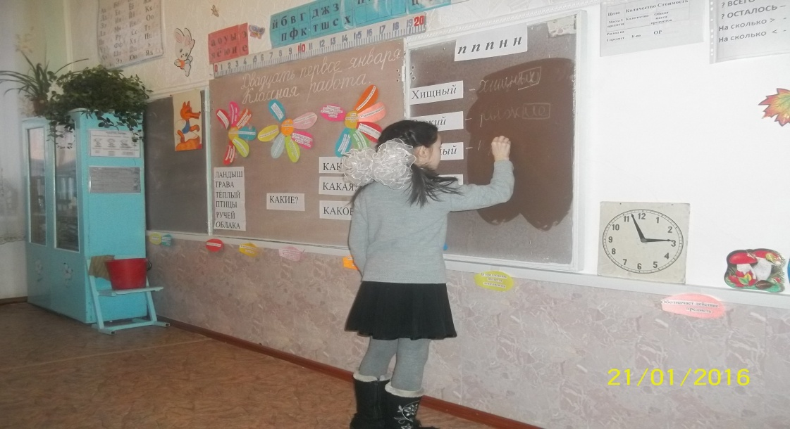

Изучение нового учебного материала продолжено во взаимодействующих группах и организовано доступно, научно, наглядно и эффективно. Высоки мотивации учащихся и активность их познавательной деятельности, степень самостоятельности в получении новых знаний и способность к исследовательской деятельности. Логическим завершением урока стало самооценивание учащихся, которое прошло в виде листов самооценивания. Цели урока были достигнуты.

На протяжении всей декады были проведены не только уроки, но и внеклассные мероприятия.

**Бурка Е.Г.** учитель начальных классов провела урок по познанию мира по теме «Вода». Учителем была подготовлена очень интересная презентация по данной теме. При изучении новой темы учитель использовала стратегию «Карусель», была проведена практическая работа. Во время урока дети были очень активны, приводили примеры из жизни, использовали дополнительную литературу. В конце урока была проведена обратная связь

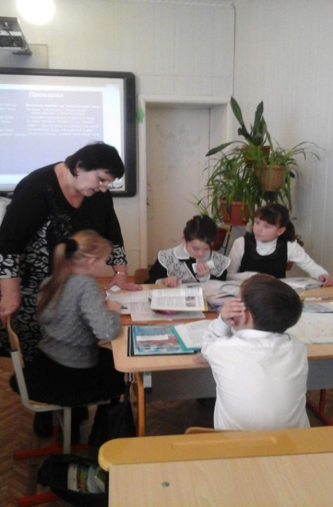 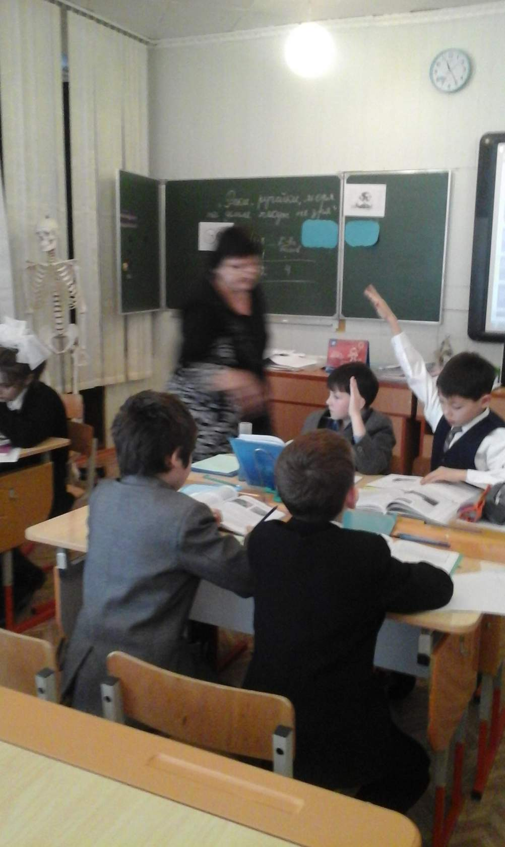

  Предметная неделя в начальных классах прошла успешно.

 На линейке были награждены грамотами победители и активные участники.

Заключительным мероприятием декады начальных классов был проведён Круглый стол по теме «Развитие учебно-познавательного интереса в процессе обучения младших школьников» Вначале в слайдовой презентации был дан анализ проведенных мероприятий. После выступления учителей были даны следующие рекомендации:

1.     Использовать на уроках групповые формы работы.

2.     Регламентировать каждый этап урока.

3.     Четко определять критерии оценок каждого задания.

4.     Использовать обратную связь.

 В обратной связи все высказали свои пожелания и замечания.

**Выводы**:

Предметная неделя прошла успешно. Победители и активные участники награждены грамотами.

**1.** Учителя применяли на уроках элементы современных педагогических технологий и методик преподавания: проблемного обучения, интерактивные, групповые, методы работы, разнообразные творческие методы.

**2.** Все преподаватели в своей работе используют современные технические средства.

**3.** Учащиеся на уроках показали хороший уровень самоорганизации, высокий уровень выполнения требований учителя, в достаточной степени – уровень владения универсальными учебными действиями.

**4.** Проведенные мероприятия свидетельствуют не только о хорошем уровне преподавательской учебной деятельности, но и о проводимой в системе внеурочной и внеклассной воспитательной работе с обучающимися.

Можно с уверенностью сказать, что предметная неделя прошла в атмосфере творчества, сотрудничества и показала высокую результативность работы учителей начальных классов.

Руководитель МО:                  Никифорова Н.В.

 .